# 【我为群众办实事】消除野树安全隐患 让居民生活更安心

近日，社区平房区一户居民反映自家院内仓房与相邻的小区楼房墙体中间有一棵野树，树枝生长过于茂盛，对房屋产生了挤压，存在一定安全隐患，请求社区帮助。

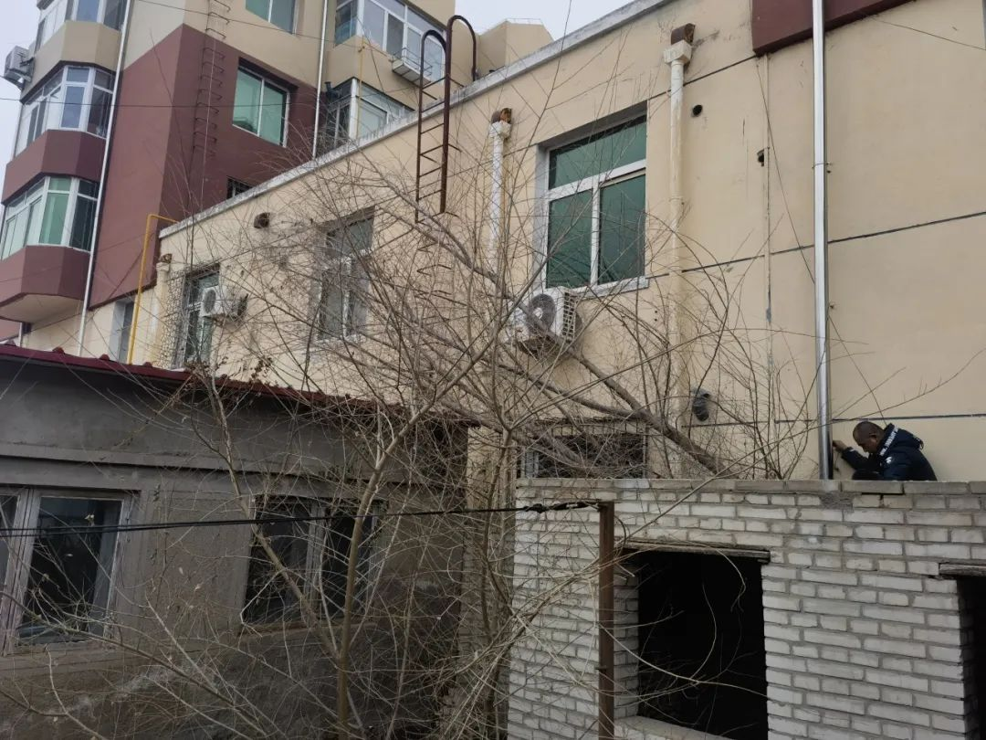

得知这一情况后，社区书记带领社区工作人员、党员志愿者、网格员第一时间前往现场。经过实地走访和查看，发现在居民仓房与小区楼栋中间70公分左右的空隙，有一棵生长了10余年的野树，大树逐年生长对仓房产生了挤压，如果继续任由大树自由生长，房屋很有可能发生坍塌。社区党员志愿者刘延力拿来自家的电锯、斧子等工具与社区工作人员齐上手，采取先清树杈分段截取的方式将大树成功清除。

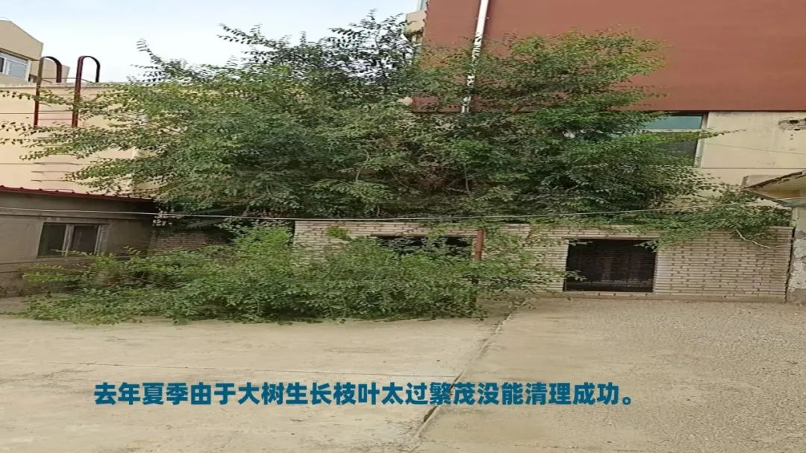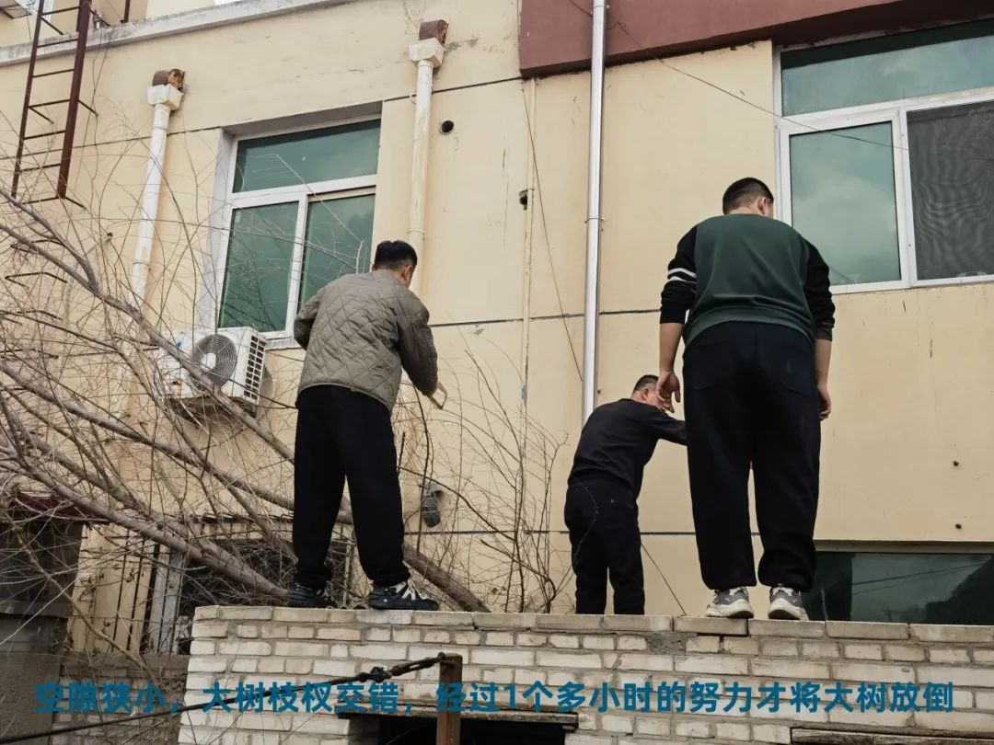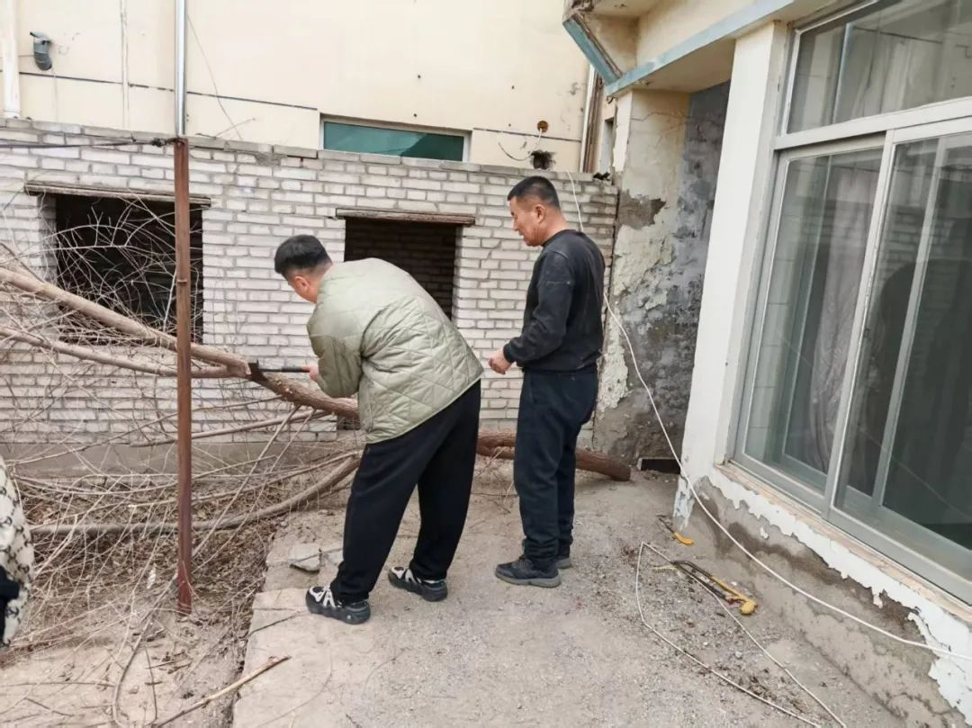

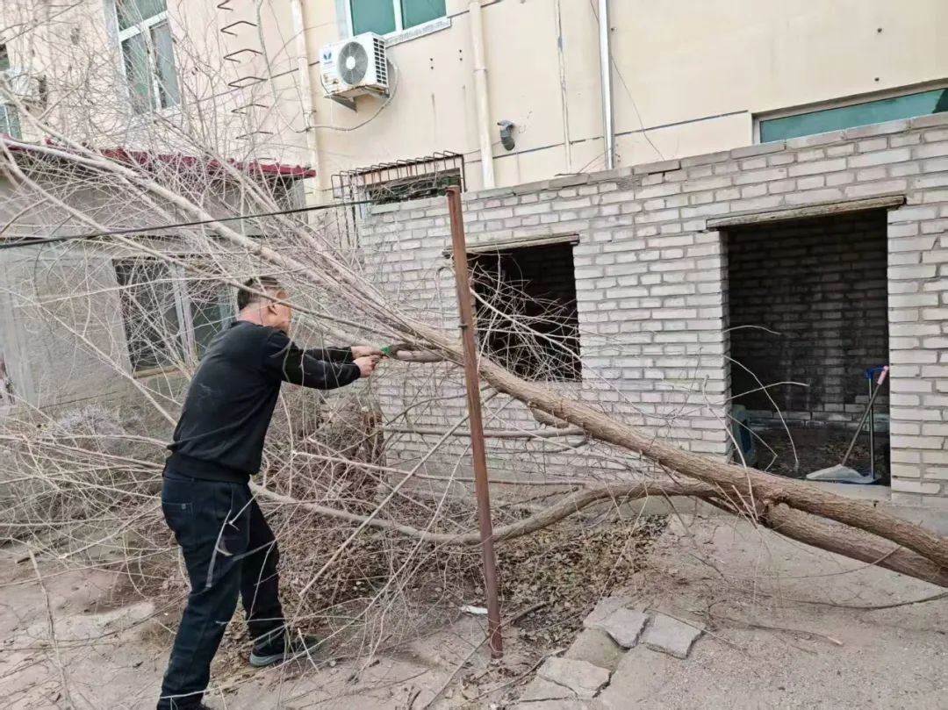

“安全无小事”，面对野树造成的安全隐患，社区迅速行动、及时处置，将安全隐患第一时间加以消除，确保居民的生活安全。下一步，富康社区将继续发挥好网格化治理优势，有力有效解决辖区群众的烦心事、揪心事，不断提升居民群众的幸福感和安全感。